Облачные вычислительные среды для ML
Для теста я использовал проект:
Предсказание покупательской активности на основе пользовательского поведения
Размер датасета: ~ 13 млн. строк
~ 1.4 Гб
Google Colab
Плюсы:
- Легкий старт
- Много предустановленных библиотек
- Поддержка scikit-learn, pandas, xgboost, lightgbm
- GPU/TPU дают ускорение вычислений
- Удобный импорт Jupyter Notebook
- Быстрая загрузка данных из интернета
Минусы:
- Бесплатная версия примерно в 4 раза медленнее моего ноутбука.
- Ограничение по ресурсам и времени сессии
- Нет сохранения окружения
- Не подходит для долгосрочных продакшен-проектов
Платная версия от 10$ в месяц. (100 вычислит.ед. в мес.)
Можно купить 100 вычислит.ед. за 10$ на 90 дней
Подходит, если:
- Объём данных до ~10 ГБ
- Модель не требует многодневного обучения
- Нужно быстро подключиться и начать работу
Расход CU на разные ресурсы (ориентировочно)
Тип оборудования | CU / час | 100 CU хватит на
CPU (low-RAM) | 0.1 | ~1000 часов
T4 GPU | 1.5–2 | ~50–65 часов
P100 GPU | ~2.8 | ~35 часов
V100 GPU | ~4.5 | ~22 часов
A100 GPU | 10–11 | ~9–10 часов
TPU v2 | ~1.7 | ~58 часов
⚠ Эти цифры могут изменяться, так как Google может корректировать тарифы без предварительного уведомления.
Что влияет на расход CU:
Выбор типа оборудования (Среда выполнения → Сменить тип оборудования)
Продолжительность сессии (CU тратятся, пока активна сессия)
Загруженность сервиса (в пиковое время GPU могут быть недоступны)
CPU – Время выполнения: 4501 с.
Обучение моделей 240 с, 180 с. Анализ важности признаков 45 минут
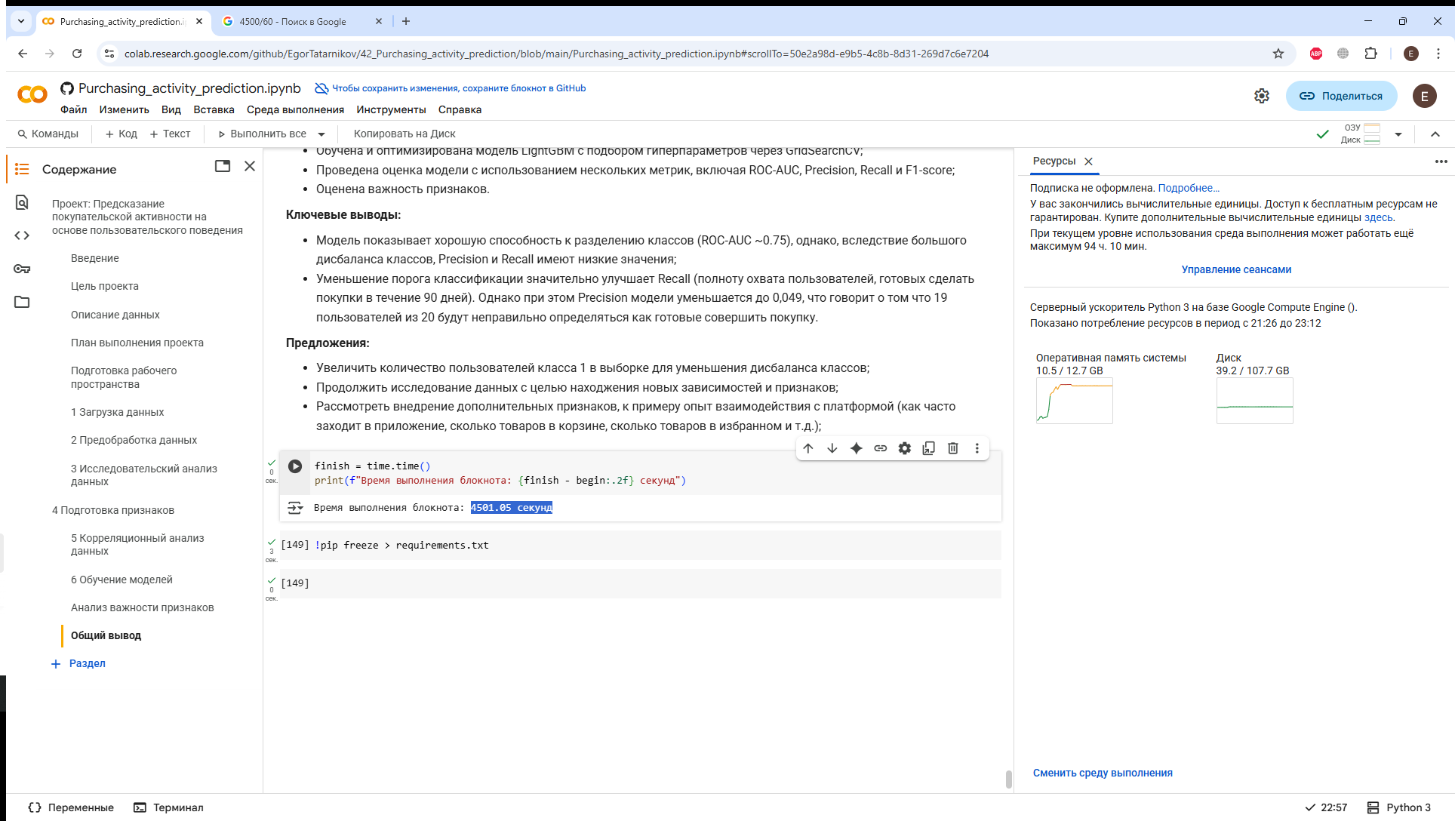

TPU v2-8 – Время выполнения: 1794 с.
Обучение моделей 122 с, 100с. Анализ важности признаков 13 минут
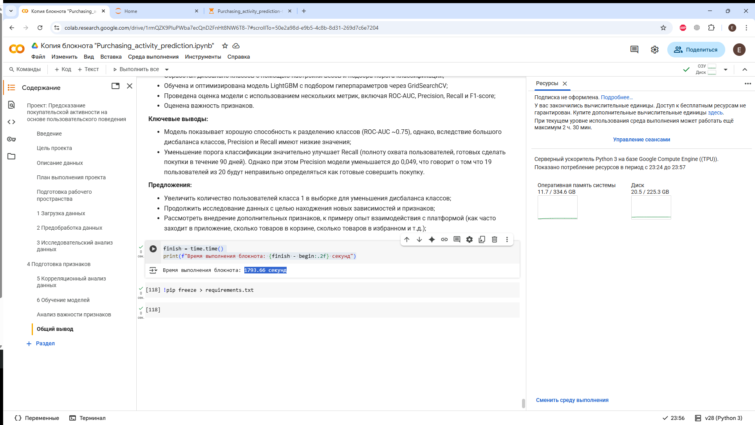

Локально на ноутбуке – Время выполнения: 1886 с.
Обучение моделей 58 с, 42 с. Анализ важности признаков 12 минут
Kaggle Notebooks
Бесплатно очень маленькие ресурсы.
Мой проект только запустился, и сразу кончилась оперативная память.
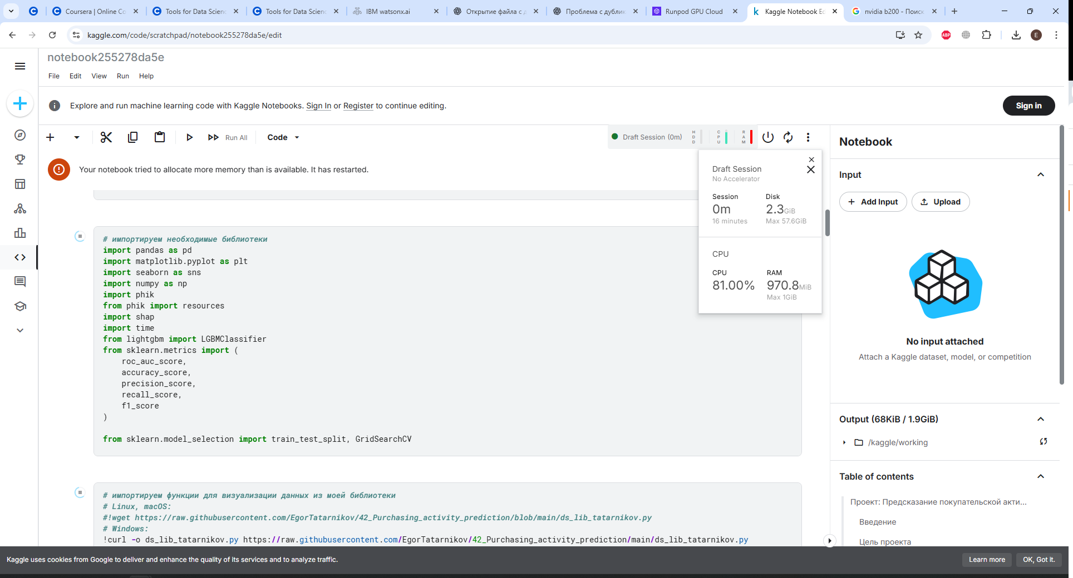

RunPod.io
У RunPod нет бесплатного тарифа вроде Google Colab Free.
Серверы от 0,06$/час до 6 $/час.
Как я понял без ежемесячной абонентской платы/подписки.
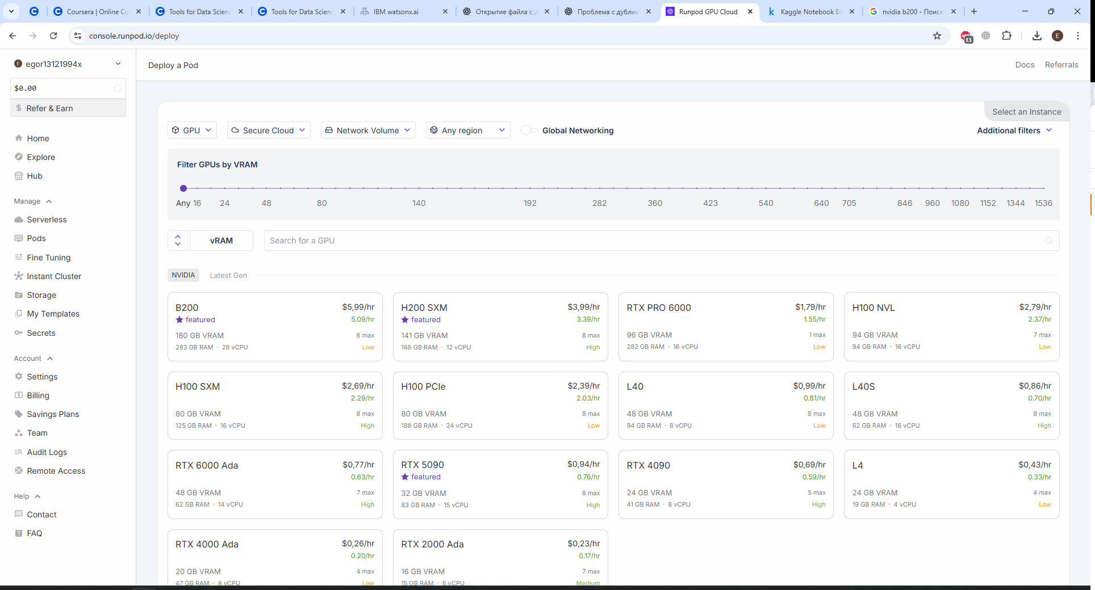
Бесплатно не получилось запустить, платно не стал пробовать.

